# Producto bruto interno:

Es el valor de los bienes y servicios finales que produce una economía en un determinado periodo.

Producción- Prod.Intermedio=Producto final

|  |  |  |  |  |
| --- | --- | --- | --- | --- |
| **PBI** | Ingresos netos enviados al exterior |  | |  |
| **PBN** | Depreciación |  |
| **PNN (a precios de mercado)** | -Imp. Indirectos.  +Subvenciones |
| **Ingreso Nacional** | **-**Imp. Directos.  +Transferencias |
| **Ingreso personal disponible** |

El PBI va a considerar:

* Actividades ejercidas efectivamente.
* Actividades estimables por métodos convencionales.

Actividades reconocidas como productiva (legales)

Actividades no reconocidas como productivas (no legales)

Actividades Ejercidas efectivamente

Economia comprobada

Legalizada

------------------

Informal

------------------Economia subterránea no estimable

Actividades formales de producción

Actividades informales de producción

-------------------

Actividades ilegales.

**PBI: C + I + G + XN**

**Sector privado:**

**C: consumidores (familias).**

**I: inversores (empresas).**

**Sector público (relacionado con la obra pública):**

**G: Estado.**

**Sector externo:**

**XN: exportaciones-importaciones. (Exportaciones netas).**

## Formas de calcular el PBI:

* **Método del gasto (destino):** es decir cuando tengo en cuenta el destino de la producción.
* **Método del valor agregado:** conozco los gastos de la producción y a esos gastos le resto los bienes intermedios.
* **Método del Costo de factores:** sumatoria de remuneraciones de cada uno de los factores + depreciación+ impuestos indirectos.

## Metodologías de cálculo:

* **Tradicional:**

|  |  |  |
| --- | --- | --- |
| Datos PBI 2010 | | |
|  | q | P |
| Pelotas | 100 | 1 |
| Raquetas | 20 | 5 |

|  |  |  |
| --- | --- | --- |
| Datos PBI 2011 | | |
|  | q | P |
| Pelotas | 160 | 0.5 |
| Raquetas | 22 | 22.5 |

1er paso:

**PBI nominal 2010 PBI nominal 2011**

P 100*1=100 160*0.5=80

R 20*5 = 100 22*22.5=495

**Total = 200 Total=575**

2do paso:

Elección de un año base:

Año base =2010, donde el PBI nominal=PBI real.

3er paso:

Valuar las cantidades producidas en 2011 a precios del año base.

P 160*1=160

R 22*5= 110

**PBI real 2011= 270**

* **Cálculo del índice concatenado ponderado por producción (nueva metodología):**

El nuevo método utiliza los precios de dos años seguidos para calcular la tasa de crecimiento del PBI real. Para calcular la tasa de crecimiento del PBI real 2011, comparamos las cantidades producidas en 2010 y 2011 usando los precios tanto de 2010 como de 2011 y después promediamos las dos cifras.

1. Comparación de las cantidades producidas en 2010 y 2011.

Para ello calculamos el valor de las cantidades de 2010 *a precios de 2011*

Pelotas: 100 *0.5 = 50

Raquetas: 20 * 22.5 = 450

**Valor de las cantidades de 2010 a precios de** **2011** = 500

P: 160*0.5 = 80

R: 22*22.5= 495

**Valor de las cantidades de 2011 a precios de 2011**= 575

La variación es de 75, la variación porcentual sera de ((75/500)*100)=15%.

P: 100*1 = 100

R: 20 *5 = 100

**Valores de las cantidades de 2010 a precios de 2010** =200

P: 160*1 = 160

R: 22 *5 = 110

**Valores de las cantidades de 2010 a precios de 2011** =270

La variación es de 70, y la variación porcentual sera de ((70/200)*100)= 35%.

1. **Promedio de las variaciones porcentuales:**

(15+35)*2: 25%

Concluyo que el PBI real es un 25% mayor en 2011 respecto al 2010.

El nombre de esta metodología es debido a que se va repetir año a año, no tenemos un año base.

## Ecuación macroeconómica fundamental:

Producto= Componentes del gasto agregado.

= C + I + G + XN

PBI = C + I + G + X – M

(C+I): Sector privado.

(G): Sector público.

(X-M): Sector externo.

PBI + M = C + I + G + X

(PBI+M): oferta agregada.

(C+I+G+X): demanda agregada.

En toda economía la oferta agregada debe ser igual a la demanda agregada. Los clásicos decían que la oferta agregada crea su propia demanda, en el sentido que esa producción creaba su propia demanda. En realidad la gran crisis del 29 demostró lo contrario, porque a pesar de la gran producción había sectores que no demandaban. La teoría veneciana dice que la demanda genera la oferta.

Siempre se habla de dos tipos de variables:

* **Variables ex-ante:** relacionadas con las que yo planifico, por ejemplo mi producción.
* **Variables ex-post:** las que me da la realidad, por ejemplo las que en verdad produje.

De esto depende el equilibrio de la economía, porque en el equilibrio lo planificado tiene que ser igual a lo realizado.

Modelo de la demanda agregada:

El aumento de la demanda agregada genera el aumento de la producción. Cuando hay un aumento en la producción, se genera un aumento en el ingreso, y al aumenta el ingreso se da un aumento en la demanda agregada.

Demanda agregada= C + I + G + XN.

= C + I + G.

# Otro momento de concebir el equilibrio:

S=I

Ahorro=Inversión.

S=Y-C

**S=Y-T-C**

Y=Renta

Pero también es sinónimo de producción.

Ecuación de equilibrio:

Y= C+I+G

Y-T = C+I+G-T

Y-T-C = I+G-T

S = I+G-T

I=ahorro privado.

(G-T)= ahorro público.

Significa que el ahorro de una economía, estará financiado por el sector público y por el sector privado.

S=Y-T-C

S=Y-T-(C0+C1 (Y-T))

S= Y-T-C0+C1 (Y-T)

S=-C0+ (1-C1).(Y-T)

(1-C1)=Propensión marginal a ahorrar.

S= I+(G-T)+(X-M)

(S-I)+(T-G)=(X-M).

## Modelo de tres brechas.

(S-I)=sector privado.

(T-G)= sector público.

(X-M)= sector externo.

Si tengo en cuenta en este modelo que pasaría si tengo un país con un déficit privado, déficit público, que pasaría con el sector externo?

Necesariamente tiene que financiarse con ingresos provenientes del sector externo, por lo tanto si entran préstamos del sector externo estoy pidiendo prestamos, por lo tanto me estoy endeudando por lo que tendré un déficit en el sector externo.

Qué pasaría con un país donde la inversión presente es mayor que el consumo presente?

**Paradoja del ahorro**

Si en una [recesión](http://es.wikipedia.org/wiki/Recesi%C3%B3n) todos los habitantes tratan de [ahorrar](http://es.wikipedia.org/wiki/Ahorro) más, es decir dedicar al ahorro un porcentaje mayor de sus [ingresos](http://es.wikipedia.org/wiki/Ingresos), la [demanda agregada](http://es.wikipedia.org/wiki/Demanda_agregada) caerá, la producción caerá y el ahorro total de la población será igual o más bajo.

# Mercados financieros:

El dinero sirve para realizar transacciones, pero le producto que yo tengo en la mano no me produce intereses. Cuando hablamos de mercados financieros no hablamos solo de dinero, sino que existen bonos.

Además de considerarse dinero a las monedas o billetes, también se consideran lo q se denomina depósitos a la vista, es decir cuentas corrientes, cheques, tarjetas de débito.

El ingreso o renta es un flujo y se expresa por unidad de tiempo, y se recibe por la venta de los recursos. En el caso de la riqueza, es el valor de nuestros activos financieros, menos los pasivos financieros, en otras palabras los bonos que yo pude tener menos los préstamos que pude haber sacado. En este caso la riqueza financiera es una variable stock, es decir se cuál es mi riqueza en un momento determinado.

**La decisión básica:**

Vamos a suponer que la riqueza financiera de una persona o de un país, es igual a 50.000.

La riqueza estará formada por dinero (podré realizar transacciones, no tendré intereses, y no pago comisiones), y bonos (no puedo hacer transacciones, genera intereses, y pagamos comisiones).

La necesidad de tener dinero va a depender fundamentalmente del nivel de transacciones, y por lo tanto la proporción de dinero que tengo que tener, va a tener que ser un promedio que no me obligue a vender bonos con frecuencia, en cambio la tenencia de bonos va a depender del tipo de interés de los bonos.

La demanda del dinero**:**

Medio de cambio

Depósito de valor

Unidad de cuenta

Funciones del Dinero

-El dinero es un facilitador como medio de cambio de las transacciones.

-El dinero actúa como depósito de valor, es decir tiene un determinado número q nos está diciendo cuánto vale, ese valor es lo que me da la idea de que depósito de valor tiene esa unidad monetaria, como depósito de valor una moneda de valor debería servir para una transacción presente o futura, pero al haber inflación con el tiempo la moneda se devalúa.

-Cada bien, cada servicio tiene un equivalente en moneda. Por eso se llama unidad de cuenta, yo puedo sumar el valor que cada bien tiene ya que le estoy asignando una misma unidad de cuenta, me servirá para tomar decisiones.

**Riqueza financiera = dinero + bonos**

Riqueza financiera = Md+Bd

d= demanda.

**Formula de la demanda:**

**Md= $Y L(i)(-)**

La demanda de dinero es la renta nominal multiplicada por una función del tipo interés.

La cantidad va a depender negativamente del tipo de interés porque cuando el interés de los mercados financieros baja.

**Demanda de bonos:**

**Bd=Riqueza - Md**

# Principio acelerador de la inversión:

Es una relación que existe entre la tasa de crecimiento del producto y el nivel de inversión, por lo tanto la inversión se va a expandir ante un incremento de la tasa de crecimiento del producto.

Este concepto de acelerador de la inversión es diferente a la idea del multiplicador que implica que ante una demanda exógena de la inversión, se produce un aumento de la renta. por ejemplo si se produce un aumento en la demanda por políticas gubernamentales, puede que se supere el nivel deseado de crecimiento, es decir la inversión crece de golpe y supera el nivel deseado pero eso es temporal porque es ficticio de alguna manera.

## Los mercados financieros y la curva LM:

M=$Y L(i)(-)

La M representa la cantidad nominal de dinero.

M/P (P es nivel de precios).

**M/P= Y L(i) Relación LM**

El primer miembro será la oferta monetaria y el segundo miembro será la demanda monetaria.

## La política fiscal, la actividad económica y el tipo de interés:

Supuesto: Déficit presupuestario elevado.

Decisión: Aumenta T (impuesto) y mantener constante G(gasto público). Lo importante es ver cómo van a afectar sobre la renta y el interés.

Cuando el gobierno toma estas políticas se dice que son políticas fiscales contractivas.

Pasos a seguir:

1. Como afecta la relación de equilibrio.
2. Efectos que producen los desplazamientos.
3. Descripción.

## Efectos de la política fiscal y monetaria:

|  |  |  |  |  |
| --- | --- | --- | --- | --- |
| **Política** | **Desp. IS** | **Desp. LM** | **Y** | **i** |
| Aumenta T  Disminuye T | Izquierda  Derecha | -  - | Disminuye  Aumenta | Disminuye  Aumenta |
| Aumenta G  Disminuye G | Derecha  Izquierda | -  - | Aumenta  Disminuye | Aumenta  Disminuye |
| Aumenta M  Disminuye M | -  - | Derecha  Izquierda | Aumenta  Disminuye | Disminuye  aumenta |

# Creación de Dinero:

* **Primaria (a través del BCRA):** 
  + Por medio de emisión monetaria:
  + Operaciones de mercado abierta:

La institución fundamental para entender el proceso de creación de dinero en Argentina es el BCRA. El BCRA tiene un monopolio sobre la creación de pesos. El Banco Central es el encargado de manejar los aumentos y las disminuciones en la oferta de dinero.

El BCRA posee tres herramientas para afectar la oferta monetaria:

- compra y venta de pesos

- movimientos en la tasa de encaje

- movimientos en la tasa de redescuentos

- Compra y venta de pesos:

1. Puede comprar y vender dólares.

2. Puede emitir o comprar bonos.

- El dinero en circulación y los bonos (LEBAC) son los pasivos del Banco Central.

- Los dólares que tiene son sus activos, también conocidos como reservas.

- Si el BCRA quiere reducir la oferta de dinero puede:

- Vender dólares al público

- Vender bonos al público

- Si el BCRA quiere aumentar la oferta de dinero puede:

- Comprar dólares al público

- Recomprar bonos

* **Secundaria (a través del sistema financiero):**

La creación secundaria del dinero

Se definirá la oferta de dinero como la cantidad de circulante en poder del público más los depósitos bancarios: M = C + D

Funcionamiento:

- Inicialmente el BC emite 12.000 pesos con reservas y no hay depósitos.

- Los balances del BC y del público son:

- Los individuos deciden depositar 10.000 pesos en un banco privado.

- El BC obliga a mantener los depósitos del bco. comercial como encaje

- La oferta monetaria inicial era de $12.000.

- La oferta monetaria final, compuesta por el circulante más los depósitos, es ahora de $20.000.

- Los bancos privados crean dinero.

- Cada nueva ronda de depósitos y préstamos es de menor valor que la anterior, porque parte del dinero va quedando como efectivo en poder del público o como encaje en el BCRA.

**Balanza de pagos:** el saldo de la balanza de pagos es un elemento crucial a la hora de hablar de la economía de un país. Es un documento donde se registran todas las operaciones que un país realiza con el resto del mundo, a través del cual se realizan comparaciones internacionales. Es un documento que tiene información homogénea en cualquier país que estés analizando.

**Como está compuesta la balanza de pagos?**

* Balanza comercial, la cual tendrá importaciones y exportaciones.
* Balanza de transacciones, la cual estará relacionada con todas las operaciones q no tienen una contraprestación.
* Balanzas de servicios, donde se registran operaciones que tienen contraprestaciones.

Como contraprestación a estas balanzas, habrá una balanza por cuenta de capital, que tiene que ver con capitales que recibimos de afuera y los capitales que se van hacia afuera y que pueden ser tanto públicos como privados.

Tendremos dos enfoques:

* *Enfoque contable:*
* *Enfoque económico:*

# Elasticidad

**En el caso de la demanda**

* Elasticidad precio de la demanda: Es la variación porcentual de la cantidad de mandada de un bien respecto a la variación porcentual del precio de ese bien.

$$e= -\frac{∆\% qd}{∆\% P}$$

Por ejemplo si tengo que:

Px va de 16000 a 18000

Qx va de 3200 a 2800

Entonces:

$∆ qd$ =2800 -3200 = - 400

$∆\% qd= \frac{-400*100}{3200}= -12,5$

$∆\% P$ = 18000 – 16000 = 2000

* + Cuando
    - e < 1 = Variaciones del precio en una proporción producen variaciones en las cantidades demandadas en una proporción menor (Curva inelástica)
    - e > 1 = Las variaciones en los precios producen variaciones en las cantidades de mandadas en una proporción mayor (Curva elástica)
    - e = 1= Variaciones en una determinada proporción de los precios producen variaciones en las cantidades demandadas en una misma proporción. (Curva unitaria)
  + 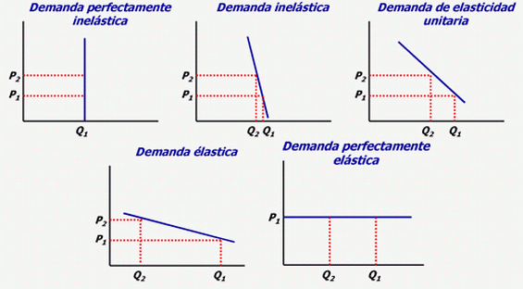Curva perfectamente inelástica: La e = 0. Tenemos algún tipo de medicamento, algo que siempre tengo que consumir lo mismo cueste lo que cueste.
  + Curva inelástica: las variaciones son desiguales y la e < 1. Sucede para los bienes como aquellos que no tiene sustitutivos que no puedo comprar, es por eso que voy a ir comprando menos en lugar de remplazarlos.
  + Curva elástica unitaria: Aquí las variaciones son iguales y la e = 1. Estamos hablando de viene complementarios.
  + Curva Elástica: La variación de los precios es mucho menor a la variación de las cantidades demandadas, la e >1. Los bienes que estarían aquí son algunos no necesarios para la persona o bien los necesarios que tienen sustitutos.
  + Curva perfectamente elástica: La e = ∞. Es una situación teórica, es teórica porque los empresarios dicen “a este precio la empresa puede vender cualquier cantidad”.
    - Si el precio aumenta no compra nada
    - Si el precio disminuye el demandante es capaz de comprar en infinito.

No hay ejemplos específicos salvo el ejemplo de la curva de la empresa.

* Elasticidad ingreso de la demanda:

$$e= \frac{∆\% qd}{∆\% I}$$

|  |  |  |  |  |  |
| --- | --- | --- | --- | --- | --- |
| Ingreso | Cantidades demandadas | Variación % de las cant | Variación % de los ingresos | Elasticidad | Tipo de bien |
| 8000 | 5 |  |  |  |  |
| 12000 | 10 | 100 | 50 | 2 | Lujo |
| 16000 | 15 | 50 | 33,3 | 1,5 | Lujo |
| 20000 | 18 | 20 | 25 | 0,8 | Básico |
| 24000 | 20 | 11,1 | 20 | 0,55 | Básico |
| 28000 | 19 | -5 | 16,6 | -0,33 | Inferior |
| 32000 | 18 | -5,26 | 14,28 | -0,37 | Inferior |

Tengo que saber en qué momento puedo categorizar el bien:

* + Cuando la elasticidad es positiva el bien es **normal** o **superior**.
    - Cuando la elasticidad es > 1, aquí el bien es de **lujo**
    - Cuando la elasticidad es < 1, aquí la elasticidad es menor que 1 ese bien es **Básico.**
  + Cuando la elasticidad es negativa el bien es **inferior**
* Elasticidad cruzada de la demanda: Acá vamos a relacionar 2 bienes. $$e= \frac{∆\% Qx}{∆\% Py}$$

|  |  |  |  |  |  |
| --- | --- | --- | --- | --- | --- |
| Bien | Antes | | Después | | Elasticidad |
| P | q | P | q |  |
| Café (y) | 40 | 50 | 60 | 30 | e = 0,5 |
| Té (x) | 20 | 40 | 20 | 50 |
|  | | | | |  |
| Limón (z) | 10 | 20 | 20 | 15 | e = -0,125 |
| Té (x) | 20 | 40 | 20 | 35 |

Cuando la comparación que se realiza me da **positivo**, me dice que esos bienes son sustitutos.

Cuando la comparación me da **negativa**, me dice que se trata de bienes complementarios.

Si la comparación me da **0**, no hay relación entre esos dos bienes.

**En el caso de la oferta**

* Elasticidad precio de la oferta:

e $= \frac{∆\% q0}{∆\% Px}$

Px va de 16000 a 18000

q0 va de 3200 a 3600

$$∆ q0=3600-3200 \\ ∆\% q0= \frac{400*100}{3200}$$

$$∆ Px= 18000*16000=2000$$

$$∆\% q0= \frac{2000*100}{18000}=125$$

$$e=1$$

Curvas de la oferta

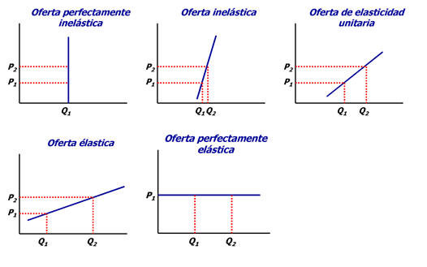

* + Curva perfectamente inelástica: La variación de los precios no tiene lugar en cuanto a la cantidad ofrecida, la e = 0.
  + Curva inelástica: las variaciones en los precios producen variaciones menores en las cantidades ofrecidas, la e < 1.
  + Curva elasticidad unitaria: Las variaciones en los precios producen variaciones en las cantidades en la misma proporción, la e = 1
  + Curva elástica: Las variaciones en los precios producen variaciones mayores en las cantidades ofrecidas, la e > 1.
  + Curva perfectamente elástica: La e = ∞. El oferente dice, “a este precio puedo vender cualquier cantidad”
    - Por debajo de este precio no voy a vender nada.
    - Pero si los precios varían hacia arriba puedo ofrecer hacia el infinito.

## Distorsiones provocadas por los impuestos y las elasticidades

**Primera situación**

* Oferta inelástica – Demanda elástica

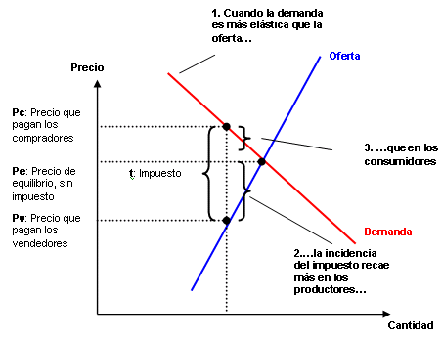

Cuando se da esta situación la PIE es pequeña, porque el demandante se va a otro mercado.

* Segunda gráfica (pasarla)

Oferta elástica – demanda elástica

Cuando se da este caso la PIE es grande porque ambos pueden irse a otro mercado.

**Segunda situación:**

* Demanda inelástica – oferta elástica

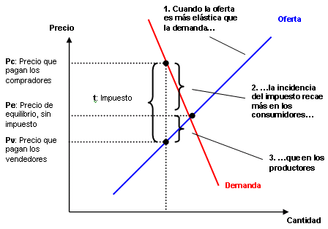

* Demanda elástica oferta elástica (pasar)

**Comparación de las dos situaciones**

Así concluimos que cuando una es inelástica la PIE es pequeña, en cambio cuando las dos curvas son elásticas la PIE es grande, porque hay mucha sensibilidad y el impacto es mucho más grande ya que uno de los dos puede salir del mercado.

Quienes pertenezcan como consumidores u oferentes a una curva inelástica va a soportar más la carga del impuesto. Por ejemplo en la primera situación la oferta es inelástica y los que más sufren los impuestos son los vendedores, en la segunda situación es distinto.

Cuando no podemos salir del mercado **(ser inelástico significa que no es sensible al precio)** es cuando el impuesto es grave para nosotros (ya sea como oferentes o demandantes).

**Elasticidad e ingresos totales**

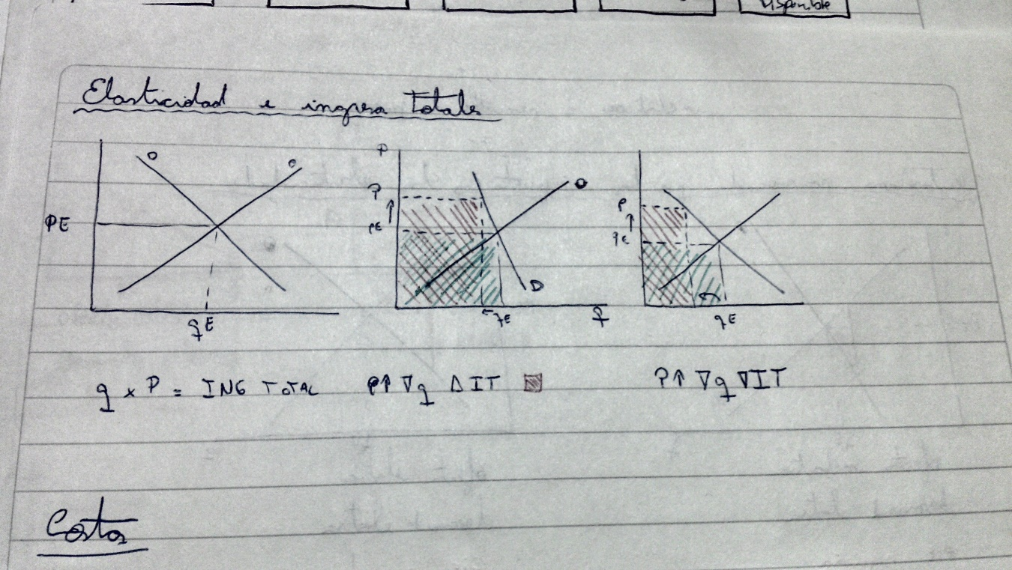

Si tenemos una oferta elástica y una demanda inelástica, las cantidades disminuyeron pero el ingreso total aumentó.

Si ambas curvas son elásticas, las cantidades van a disminuir y el ingreso total aumentará.

# Costos

Hablamos de 2 tipos de costos:

* Explícitos: Son costos desde el punto de vista contable de los cuales existirán comprobantes para comprobar estos gastos, que son gastos reales.
* Implícitos: Desde el punto de vista económico es tan importante como los otros pero no así desde el punto de vista contable. De alguna manera va a estar relacionado con el posible mejor uso alternativo con ese factor.

Hay que relacionarlo con los factores que uno emplea en la producción. Existen:

* Factores fijos: No van a estar relacionados con la producción. Por esto voy a tener costos fijos
* Factores variables: Están muy relacionados con la producción. Voy a tener factores variables.

Entra en juego lo que son los **plazos**, es importante saber diferenciarlos

* En el corto plazo, estos factores no van a variar todos, la mayoría de los factores que se utilicen en el proceso productivo uno puede variar. Está relacionado con la idea de querer producir. Se relaciona con la fase operativa. Tendremos:
  + Costos fijos (el edificio)
  + Costos variables (la electricidad, cantidad de horas, etc.)

La suma de ambos costos nos de los costos totales.

* En el largo plazo, van a variar todos los factores. Está relacionado con la idea de planificación, querer buscar una empresa ampliada, etc. Está relacionado con la fase de planificación.

**Costos totales a medida que aumenta el nivel de producción**

|  |  |  |  |
| --- | --- | --- | --- |
| q | CF | CV | CT |
| 0 | 60 | 0 | 60 |
| 1 | 60 | 30 | 90 |
| 2 | 60 | 40 | 10 |
| 3 | 60 | 45 | 105 |
| 4 | 60 | 55 | 115 |
| 5 | 60 | 75 | 135 |
| 6 | 60 | 120 | 180 |

* **Curvas de los costos: fijos, variables y totales**

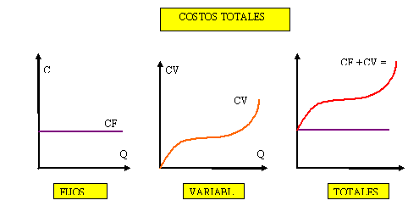

Si una empresa logra al menos cubrir sus costos variables y algo de los costos fijos, puede seguir manteniéndose en el mercado en el corto plazo.

Si vemos los costos fijos es fácil entender porque no varía.

En la curva de costos variables, podemos ver que en la primera parte sacamos como conclusión que a medida que utilizo cantidades pequeñas de insumos variables todavía no opera la ley de rendimiento decreciente, *crecemos a una tasa creciente*. Pero a partir del punto de inflexión, en donde hay una parte ascendente de la curva con un cambio de concavidad de la curva y me dice que a partir de aquí empieza a operar la ley de rendimiento decreciente, *sigo creciendo pero en una tasa decreciente.*  
Al inicio de la carga de los fijos es muy alto, y a medida que va creciendo en cantidades empieza a sentirse la carga de los costos variables.

Los costos totales es una curva en la cual se suman ambas curvas anteriores partiendo desde el nivel de producción 0, porque por más que no produzca nada voy a seguir teniendo costos fijos.

**Otros tipos de costos**

Comienzan a aparecer costos que tienen que ver con la idea de costos medios (variables o fijos) y la idea de costos marginales.

|  |  |  |  |  |  |  |  |
| --- | --- | --- | --- | --- | --- | --- | --- |
| q | CF | CV | CT | CFM | CVM | CM | CMg |
| 0 | 60 | 0 | 60 | 0 | 0 | 0 |  |
| 1 | 60 | 30 | 90 | 60 | 30 | 90 |  |
| 2 | 60 | 40 | 10 | 30 | 20 | 5 | 10 |
| 3 | 60 | 45 | 105 | 20 | 15 | 35 | 5 |
| 4 | 60 | 55 | 115 | 15 | 13,75 | 28,75 | 10 |
| 5 | 60 | 75 | 135 | 12 | 15 | 27 | 20 |
| 6 | 60 | 120 | 180 | 10 | 20 | 30 | 45 |

* CFM (costos fijos medios): Los voy a obtener dividiendo los costos fijos por los niveles de producción. CFM = CF/q
* CVM (costos variables medios): Los costos variables dividido el nivel de producción. CVM = CV/q
* CM (costos medios): Costos totales dividido el nivel de producción. CM = CT/q.
* CMg (costos marginales): Lo calculamos teniendo en cuenta el costo total. Es la variación del costo total ante una variación unitaria de la producción.

**Curvas de CFM, CVM, CM y CMg**

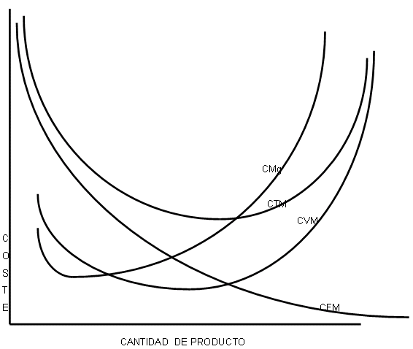

La curva de CFM, me muestra como los costos fijos tienen un alto impacto en los primeros niveles de producción y a medida que se aumenta el nivel de producción este disminuye de modo que si seguimos aumentando el nivel de producción la curva se hará asíntota al eje x.

La curva de CVM me muestra que al comienzo de la curva los costos variados no son algos e incluso van disminuyendo mientras aumentemos el nivel de producción hasta llegar a un mínimo en donde al seguir aumentando el nivel de producción esta curva crecerá de manera más pronunciada, siendo un peso más grande en los procesos productivos.

La sumatoria de las curvas anteriores, es decir la curva de CM (CTM en la imagen), nos muestra lo pronunciada que es al inicio por la influencia de los costos variables y a partir de cierto momento también tienen la significación que tienen los costos variables y así se irá incrementando a medida que aumentemos el nivel de producción.

La curva de CMg, a medida que voy aumentando el nivel de producción, esta cantidad me cuesta cada vez más producirla, al principio tengo un decrecimiento de la curva pero en algún momento se notará esto dicho ya que me costara más esfuerzo producir a medida que aumentemos el nivel de producción.

“Si la empresa cubre los costos variables y parte de los costos fijos puede subsistir en el mercado a corto plazo”, esta frase puede verse en la imagen ya que como vemos los costos variables y fijos están por debajo de los costos medios totales, haciendo de vital importancia mantener los costos variables.  
La curva de CM y la curva de CMg son las dos curvas más importantes, esto se debe a que la intersección entre esas dos curvas me da el nivel de planificación, que es lo que la empresa planifica para producir bienes.

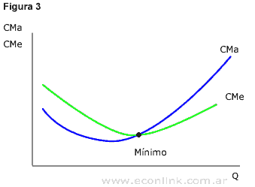

A partir de ese punto de intersección entre ambas curvas, la curva de CMg (CMa) requiere significación porque puede llegar a transformarse en la curva de oferta de la empresa.

Si estoy produciendo por debajo de ese punto, solo me alcanzará para cubrir costos, no vamos a ganar nada pero vamos a mantenernos en el mercado, pero superando este punto tengo posibilidades de lograr ganancias ya que tengo cubierto los costos.

Lo que podemos ver es que cuando hablamos de costos también podemos estudiar los ingresos, es decir que el vendedor puede decir que a determinados costos voy a producir una cantidad a la que sé que puedo vender.

El precio entonces si pasa por esta intersección lo que hace que solo pueda cubrir los costos, por lo tanto, la curva oferta comenzará desde este punto, ahí es donde la curva marginal se convierte en la curva de oferta para el vendedor. Como se ve en la siguiente imagen, a partir de esta curva de oferta puedo sacar los precios con los que voy a obtener una ganancia además de cubrir los costos.

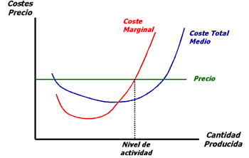

**Los costos medios en el largo plazo**

|  |  |  |  |  |  |  |  |  |  |
| --- | --- | --- | --- | --- | --- | --- | --- | --- | --- |
| CMC1 | | CMC2 | | CMC3 | | CMC4 | | CMC5 | |
| Q | CM1 | Q | CM2 | Q | CM3 | Q | CM4 | Q | CM5 |
| 1 | 15,5 | 2 | 15,5 | 5 | 10 | 8 | 10 | 9 | 12 |
| 2 | 13 | 3 | 12 | 6 | 8,5 | 9 | 9,5 | 10 | 11 |
| 3 | 12 | 4 | 10 | 7 | 8 | 10 | 10 | 11 | 11,5 |
| 4 | 11,75 | 5 | 9,5 | 8 | 8,5 | 11 | 12 | 12 | 13 |
| 5 | 13 | 6 | 11 | 9 | 10 | 12 | 15 | 13 | 16 |

La curva de costos medios a largo plazo va a ser la unión de las tangentes de estos puntos. A esos puntos los llamaremos puntos óptimos de esta curva. Esos puntos son los siguientes:

|  |  |
| --- | --- |
| Puntos óptimos | |
| Q | CM |
| 2 | 13 |
| 4 | 10 |
| 7 | 8 |
| 10 | 10 |
| 12 | 13 |

Existe un punto en particular que se llama escala óptima, la empresa tiene que tender a este punto el cual es el (7,8).

Podemos plantearnos la siguiente pregunta:

¿Qué planta utilizaría la empresa en el largo plazo si quisiera obtener 3 unidades siendo estas 5 las plantas óptimas tecnológicamente hablando?

En este caso puedo ocupar cualquiera de las dos plantas porque el costo es idéntico, puedo producir con los mismos costos o estando en la planta 1 o estando en la planta 2. Pero aun así debemos elegir una, es decir que si pensamos que mañana podemos producir más, haremos un esfuerzo para tratar de establecerme la escala 2 ya que al producir más nos costará menos si seguimos sobre esta curva.

Si tenemos una producción de 7 unidades, se sitúa en la escala 3 teniendo un costo óptimo de 8, pero está produciendo menos de esas 7 unidades, ¿Cómo podríamos leer esto?.

Entonces algo no estaría bien ya que estoy subutilizando una escala que le queda grande a la organización.

Ahora ¿Qué pasaría si por ejemplo utiliza una escala 4 para obtener 5 unidades?, pasaría lo mismo que el caso anterior.

Para lo anterior hay que tener en cuenta que cada contacto entre las escalas es un punto óptimo como ya dijimos, por lo tanto cada escala tiene un punto óptimo para evitar que en la escala 4 esté produciendo 6 unidades cosa que no debería pasar.

Si estoy en la escala 4 y quiero producir 12, estaríamos sobre utilizando y haciendo un esfuerzo inútil para producir 12 unidades. **Entonces hay que ver esos rangos de producción pero siempre tendiendo a lo óptimo**.

En el punto medio coincidimos en el punto óptimo, pero yendo hacia ambos lados tengo que ver si se corresponde con el punto óptimo de la escala.   
Esto nos sirve para tomar decisiones a futuro, donde se debe posicionar el empresario, sin duda debe tender a ese nivel óptimo de producción, a veces subutilizamos o sobrecargamos la planta, entonces deberíamos elegir otra planta para no sobrecargar una de estas plantas.

Se puede dar una curva que no tenga un costo óptimo mínimo si no que este será constante donde se da que:

* No hay una escala optima si no muchas
* Coexisten muchas empresas de diversos tamaños prevalecientes en la misma industria.

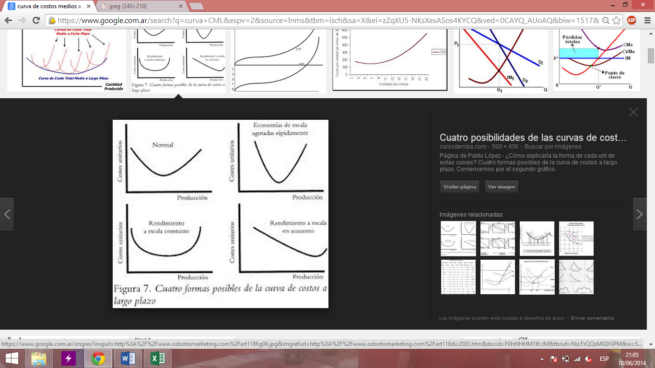

Entre el inicio de la curva y cuando la curva comienza a ser constante, tenemos movimientos crecientes a escala.

Entre que la curva comienza a ser constante hasta que comienza a crecer tenemos rendimientos constantes a escala.

Entre que la curva comienza a crecer y mientras lo sigue haciendo tenemos rendimientos descendientes a escala.

**Resumiendo**

Los cortos de corto plazo me sirven para ver como tengo que operar hoy.

Los costos a largo plazo me sirven para ver como yo voy a aumentar mi producción para llevarla a niveles de costos óptimos.

# Flujo de caja:

Se estructura en varias **columnas**, las cuales representan los momentos en que se generan los costos y beneficios del proyecto.

Cada momento refleja:

1. Los movimientos de C de un periodo (1 año).
2. Los desembolsos que deben ser realizados para que el periodo siguiente se pueda concretar.

**Financiamiento del proyecto con deuda:**

Necesitamos asumir el costo financiero, que va a tener un efecto negativo sobre el flujo de caja. Tiene un efecto negativo sin utilidades y un efecto positivo sin el impuesto. Genera un S tributario.

El préstamo se incorpora en el momento 0.

Ejemplo:

1. El 60% de la I se financia con un préstamo a 8 años a un interés del 9% anual.
2. El Kt, los gastos de reposición y el 40% restante se financian con recursos propios.

Calculo del monto de la cuota:

C $=P*\frac{i*\left(i+1\right)ala n}{\left(1+i\right)ala n-1}$

$$C=228000*\frac{0.09*\left(0.09+1\right)ala 8}{\left(1+0.09\right)ala 8-1}$$

C=41194

|  |  |  |  |  |
| --- | --- | --- | --- | --- |
| Periodo | Deuda al inicio de cada periodo | Cuota | Interés | Capital |
| 1 | 228000 | 41194 | 20520 | 20674 |
| 2 | 207326 | 41194 | 18659 | 22535 |
| 3 | 184792 | 41194 | 16631 | 24573 |
| 4 | 160229 | 41194 | 14420 | 26784 |
| 5 | 133456 | 41194 | 12011 | 29183 |
| 6 | 104274 | 41194 | 9384 | 31810 |
| 7 | 72464 | 41194 | 6522 | 34662 |
| 8 | 37792 | 41194 | 3402 | 37792 |

**Financiamiento del proyecto con leasing:**

**Leasing:** es un alquiler de activos, es decir su uso a cambio de pagos, al cabo de cada pago tiene opciones: comprar, renovar o rescindir.

Es una cuestión de operatividad, de alguna manera es mucho más operativo que un prestamos, o cualquier otro sistema.

El financiamiento será a largo plazo.

Reúne las siguientes condiciones:

* La transferencia de la propiedad del bien al inquilino o locatario al término del contrato.
* El monto de la opción de compra es inferior al valor comercial esperado para el bien en ese momento.
* El valor actual de las cuotas corresponde a una proporción significativa del valor de adquisición al inicio del contrato.
* El contrato tiene que abarcar gran parte de la vida útil del bien.